Кадастровая палата по Краснодарскому краю напоминает о важности своевременного согласования местоположения границ земельных участков и регистрации прав собственности
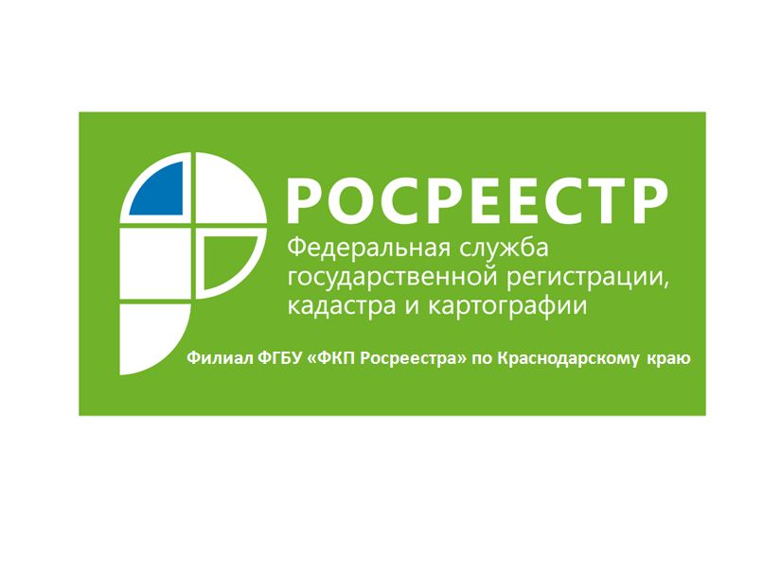
Кадастровая палата по Краснодарскому краю напоминает о важности своевременного согласования местоположения границ земельных участков и регистрации прав собственности. В настоящее время российским законодательством не предусмотрена обязанность правообладателей земельных участков обеспечить до определенной даты межевание. Межевание осуществляется по усмотрению правообладателей таких участков и сроками не ограничивается. При этом регистрация права на земельный участок по правилам ранее действовавшего законодательства, в том числе без координат, признается юридически действительной. Однако, откладывать межевание не стоит: благодаря этой процедуре снижается риск возникновения земельных споров и последующих судебных процессов между соседями, чьи участки имеют смежное расположение.
Согласование местоположения границ проводится с лицами, обладающими смежными земельными участками на праве собственности, пожизненного наследуемого владения, постоянного (бессрочного) пользования, аренды, если договор аренды заключен на срок более чем пять лет. Стоит отметить, что если сосед по участку проводит межевание, но права на объект недвижимости у него официально не оформлены, то согласовывать границы по закону он не имеет права, так как не является собственником. Это может привести к самовольному захвату чужой территории, что впоследствии приведет к судебным тяжбам и значительным расходам на экспертизу.
Процедуру согласования местоположения границ земельных участков проводит кадастровый инженер. Важно, чтобы он был членом саморегулируемой организации кадастровых инженеров.Проверить это можно на сайте https://kadastr.ru/ с помощью сервиса «Реестр кадастровых инженеров». Кадастровый инженер извещает собственника соседнего участка о согласовании лично под расписку, почтовым отправлением, через публикацию в газете.
Чтобы избежать неполучения извещения (например, если собственник сменил место жительство, не оповестив Росреестр, или не направил возражение на опубликованное в газете объявление в течение месяца), необходимо заблаговременно внести свой актуальный адрес в Единый реестр, а также дать согласие на использование персональных данных. Сделать это можно через Многофункциональный центр «Мои документы»(всю необходимую информацию по размещению офисов МФЦ вы можете найти на официальном сайте МФЦ по адресу http://e-mfc.ru).
Результаты согласования после проведения работ кадастровый инженер оформляет в форме акта согласования местоположения границ на обороте листа графической части межевого плана. Собственник подписывает полученный акт согласования границ, если согласен с результатами. У гражданина есть право потребовать согласование местоположения границ с их установлением на местности, т.е. ему должны показать, где проходит граница, и как она отображается на чертеже. Если по каким-то причинам собственник не согласен с указанными границами, то надо оформить письменное возражение. Все споры решаемы: либо в судебном, либо в досудебном порядке.
______________________________________________________________________________________________________
Пресс-служба филиала ФГБУ «ФКП Росреестра» по Краснодарскому краю

